Atividade
Bom dia! Essa é a proposta que usaremos em nossa vídeo-aula, às 11h10, pelo link abaixo:
https://meet.google.com/hfj-bbae-ksq
Vamos analisar os textos que ali foram usados e ver as possibilidades de respostas que eles nos traziam.
Sendo assim, estejam com os textos abaixo em mãos e vamos ao trabalho.
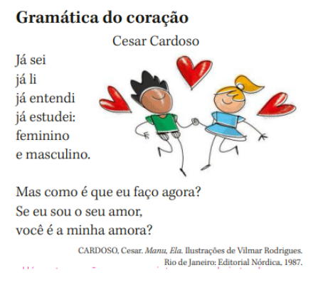

Circuito Fechado
1

Chinelo, vaso, descarga. Pia, sabonete. Água. Escova, creme dental, água, espuma, creme de barbear, pincel, espuma, gilete, água, cortina, sabonete, água fria, água quente, toalha. Creme para cabelo, pente. Cueca, camisa, abotoadura, calça, meias, sapatos, gravata, paletó. Carteira, níqueis, documentos, caneta, chaves, lenço, relógio. Jornal. Mesa, cadeiras, xícara e pires, prato, bule, talheres, guardanapo. Quadros. Pasta, carro. Mesa e poltrona, cadeira, papéis, telefone, agenda, copo com lápis, canetas, bloco de notas, espátula, pastas, caixas de entrada, de saída, vaso com plantas, quadros, papéis, telefone. Bandeja, xícara pequena. Papéis, telefone, relatórios, cartas, notas, vale, cheques, memorando, bilhetes, telefone, papéis. Relógio, mesa, cavalete, cadeiras, esboços de anúncios, fotos, bloco de papel, caneta, projetor de filmes, xícara, cartaz, lápis, cigarro, fósforo, quadro-negro, giz, papel. Mictório, pia, água. Táxi. Mesa, toalha, cadeira, copo, pratos, talheres, garrafa, guardanapo, xícara. Escova de dentes, pasta, água. Mesa e poltrona, papéis, telefone, revista, copo de papel, telefone interno, externo, papéis, prova de anúncio, caneta e papel, telefone, papéis, prova de anúncio, caneta e papel, relógio, papel, pasta, cigarro, fósforo, papel e caneta. Carro. Paletó, gravata. Poltrona, copo, revista. Quadros. Mesas, cadeiras, prato, talheres, copos, guardanapos. Xícaras. Poltrona, livro. Televisor, poltrona. Abotoaduras, camisa, sapatos, meias, calça, cueca, pijama, chinelos. Vaso, descarga, pia, água, escova, creme dental, espuma, água. Chinelos. Coberta, cama, travesseiro.
(RAMOS, Ricardo. Circuito Fechado: contos, 1978).

